Мельница Raymond
Link: Галерея Получить цены и поддержки
Мельница Raymond нашей компании характеризуется совершенной структурой, высокой эффективностей, низком потреблением энергии, очень малым загрязнением окружающей среды. Тонкость готовых материалов можно регулировать по желанию клиентов в пределах 0,613мм - 0,44мм.
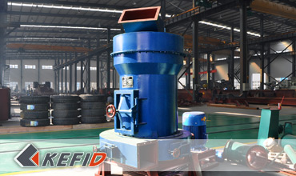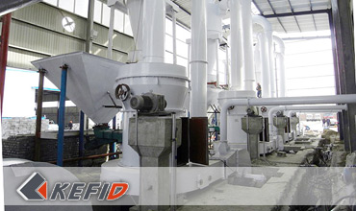

Главные особенности
1. объем маленький, высокая производительность и мощность.
2. формы частици однородные и хорошие.
3. Передача устройство используется закрытый редуктор и стабильная передача, надежная работа.
4. Важные части используется высококачественной стали, полный комплект имеет высокая характеристика и надежная работа.
5. Электрическая система централизовать контроля, цех мельницы примерный Работает без рабочего, удобная обслуживания.
6. загрязнения пыли маленький и низкий уровень шума. Простая
7. удобно регулировать, легкий вес и простота в обслуживании.

Применения
Мельница Raymond широко использует в разных отраслях металлургических, стройматериалов, химических промышленности, рудничных и т.д.. Предназначается для измельчения и разработка не огнеопасных и не взрывоопасных материалов с твердостью по Моосу не более чем 7 баллов и влажностью ниже 6%, например гипс, тальк, кальцит, известняк, мрамор, K-полевой шпат, барит, доломит, гранит, каолин, медицинские камень, боксит, оксид железа красный, железная руда и другие.

Технические параметры
Модель |  |  | 3R2115 | 3R2615 | 3R2715 | 3R3016 | 4R3216
Вальцы | Количество |  | 3 | 3 | 3 | 3 | 4
 | Диаметр (mm) |  | 210 | 260 | 270 | 300 | 320
 | Высота (mm) |  | 150 | 150 | 150 | 160 | 160
Абразивное кольцо | Калибр (mm) |  | 630 | 780 | 830 | 880 | 970
 | Высота (mm) |  | 150 | 150 | 150 | 160 | 160
Макс. зернистость впуска (mm) |  |  | 15 | 15-20 | 15-20 | 15-20 | 20-25
Зернистость изделия (mm) |  |  | 0.044-0.165 | 0.044-0.165 | 0.044-0.165 | 0.044-0.165 | 0.044-0.165
Мощность электромотора (kW) |  |  | 15 | 18.5 | 22 | 30 | 37
тонкость изделия (mm) | 0.165 | Возможность обработки (t/h) | 1.2-1.8 | 1.8-2.5 | 2.3-2.8 | 2.6-3.2 | 3.2-4.5
 | 0.075 |  | 0.6-1.2 | 1.2-1.8 | 1.8-2.3 | 1.9-2.6 | 2.4-3.1
 | 0.044 |  | 0.6-1.0 | 0.8-1.2 | 0.9-1.7 | 1-1.9 | 1.8-2.5
Примечание: Любые изменения технических данных o Мельница Raymond не должно быть сообщено дополнительно.

Наша группа продаж
Kevin | Johnny | Peter
Контакты
Shanghai | Zhengzhou
Tel: +86-21-50458961  Fax: +86-21-50458962  E-mail: sales@kefidinc.com | Tel: + 86-371-67999255  Fax: +86-371-67998980  E-mail: david@kefidinc.com

Продукция | Галерея
Мобильная дробилка  на гусеничном ходу  Мобильная щековая дробилка  Мобильная роторная дробилка  Мобильная конусная дробилка  VSI мобильная дробилка  Стационарная дробилка  щековая дробилка  роторная дробилка  конусная дробилка  ударная дробилка  производственная линия  Линия для производство щебня  Линия для производство песка  мельница  VM вертикальная мельница  MTW трапецеидальная мельница  HGM мельница микропорошка  Европейская молотковая дробилка  трапецеидальная мельница  Мельница высокого давления  шаровая мельница  Мельница Raymond  Грохот & Пескомойка  вибрационный грохот  Спиральная пескомойка  колесная пескомойка  Питатель & конвейер  Вибрационный питатель  ленточный конвейер | Crushing  Mobile Crushing Plant  Stationary Crushing Plant  Jaw Crusher  Impact Crusher  Cone Crusher  VSI Crusher  Aggregate Production Line  Grinding Mill  Vertical Grinding Mill  MTW Series Trapezoid Mill  Micro Powder Mill  Trapezium Mill  High Pressure Mill  Raymond Mill  Ball Mill  European Hammer Mill  Screening & Washing  Vibrating Screen  Sand Washing Machine  Feeding & Conveying  Vibrating Feeder  Belt Conveyor  Delivery of Products  Technology  Workshop  Clients Visit and Exhibiton  Corporate Culture

